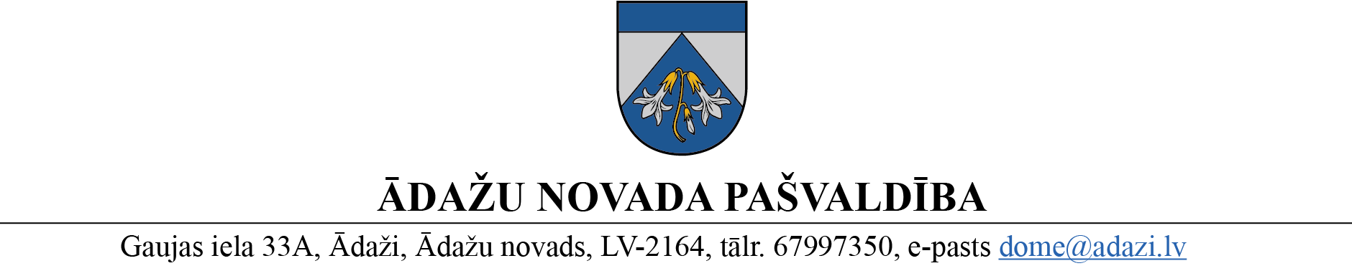

PROJEKTS uz 16.01.2023.
vēlamais izskatīšanas datums:
domē – tuvākajā domes sēdē
sagatavotājs: V.Kuks
ziņotājs: V.Kuks

LĒMUMS
Ādažos, Ādažu novadā

2023. gada 25.janvārī Nr. xxx

Par piekrišanu “Jomas iela 8, Carnikava” zemes daļas iegūšanai īpašumā

Ādažu novada pašvaldības dome izskatīja [vārds, uzvārds, personas kods] (turpmāk – Iesniedzējs), 11.01.2023. iesniegumu (reģ. Nr. ĀNP/1-11-1/23/215) (turpmāk – Iesniegums)), ar lūgumu izsniegt izziņu par domes piekrišanu nekustamā īpašuma Jomas iela 8, Carnikava, Carnikavas pag., Ādažu nov., zemes vienības ar kadastra apzīmējumu 8052 004 1147 0,5476 ha platībā (turpmāk - Zemesgabals)) 1/7 domājamās daļas iegūšanai īpašumā. Iesniegumam pievienots Zemesgabala domājamās daļas 24.05.2021. Pirkuma līgums. Iesniegumā norādīts Zemesgabala izmantošanas mērķis – Individuālo dzīvojamo māju apbūve, lietošanas mērķa kods 0601.
Izvērtējot pašvaldības rīcībā esošo informāciju un ar lietu saistītos apstākļus, tika konstatēts:
- Pārdevēja īpašuma tiesība uz Zemesgabalu reģistrētas Rīgas rajona tiesas Carnikavas pagasta zemesgrāmatas nodalījumā Nr. 100000439165.

- Saskaņā ar Iesniegumam pievienoto personas apliecības kopiju, Iesniedzējs ir Libānas pilsonis.
- Starptautisko un Latvijas Republikas nacionālo sankciju likuma 5. panta otrās daļas prasību izpildei SIA “Lursoft” (Latvijas Republikas Uzņēmumu reģistra informācijas atkalizmantotājs) 17.01.2023. ir pārbaudītas ziņas par Iesniedzēju, atbilstība nav konstatēta.
- Nekustamā īpašuma valsts kadastra informācijas sistēmā apbūvētam Zemesgabalam ar kadastra apzīmējumu 8052 004 1147 reģistrēts nekustamā īpašuma lietošanas mērķis: Komercdarbības objektu apbūve -kods 0801.
- Zemesgabals, atbilstoši Carnikavas novada teritorijas plānojumam 2018.-2028. gadam (turpmāk - teritorijas plānojums), atrodas Jauktas centra apbūves teritorijā (JC3). Teritorijas galvenie izmantošanas veidi paredz arī savrupmāju apbūvi ar atbilstošu infrastruktūru.
- Uz Zemesgabalu neattiecas likuma „Par zemes privatizāciju lauku apvidos” 29. panta otrajā daļā minētie ierobežojumi. Iesniegumā norādītais Zemesgabala turpmākās izmantošanas mērķis nav pretrunā ar teritorijas plānojumu.
- Ievērojot konstatēto, saskaņā likuma “Par zemes privatizāciju lauku apvidos” 28. panta ceturto daļu Iesniedzējs atbilst darījumu subjekta raksturojumam, kurš zemi var iegūt īpašumā, ievērojot šā likuma 29. pantā noteiktos ierobežojumus un 30. pantā noteiktajā kārtībā. Zemesgabalā paredzēta apbūve atbilstoši pašvaldības teritorijas plānojumam.
Pamatojoties uz likuma „Par zemes privatizāciju lauku apvidos” 28. panta ceturto daļu, 29. panta otro daļu, 30. panta pirmo un otro daļu, Ādažu novada pašvaldības dome
NOLEMJ:
- Izsniegt [vārds, uzvārds, personas kods], deklarēta adrese:[adrese] izziņu par Ādažu novada pašvaldības domes piekrišanu iegūt īpašumā 1/7 (vienu septīto) domājamo daļu no nekustamā īpašuma Jomas iela 8, Carnikava, Carnikavas pag., Ādažu nov., (kadastra Nr. 8052 004 1147) zemesgabala 0,5476 ha platībā (zemes vienības kadastra apzīmējums 8052 004 1147) jauktas centra apbūves teritorijā atļautai apbūvei.
- Lēmumu var apstrīdēt Administratīvajā rajona tiesā Baldones iela 1A, Rīga, LV-1007, mēneša laikā no tā spēkā stāšanās dienas (paziņošanas dienas adresātam).

Pašvaldības domes priekšsēdētāja K.Miķelsone

Noraksti: NĪN; GRN - @

